Я очень устал
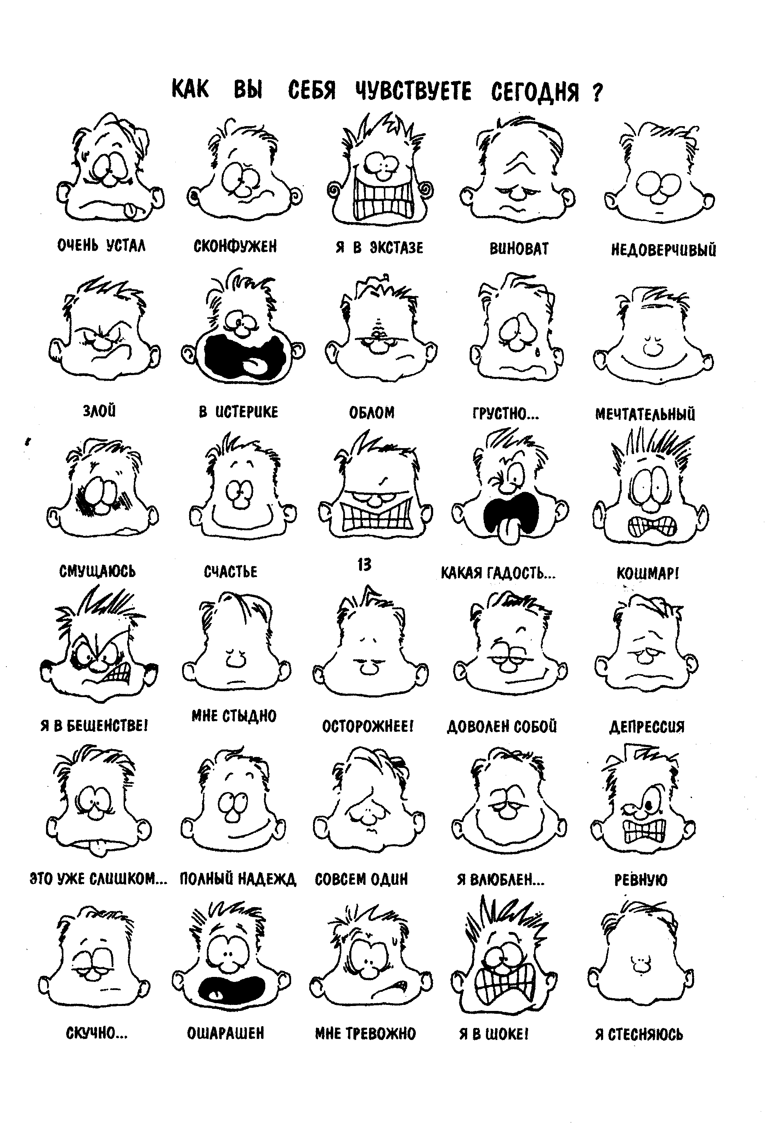

Я сконфужен
Я в экстазе

Я чувствую вину
Мне тревожно

Я злюсь
Я в истерике

Я разочарован
Мне грустно

Я радостный
Я смущен

Я счастлив
Я коварен

Мне противно

Мне страшно

Я в ярости

Мне стыдно

Я подавлен

Я доволен

Я разбит

Я измотан

Я воодушевлен

Мне одиноко

Я влюблен

Я раздражен

Мне скучно

Я ошарашен

Я беспокоюсь

Я обескуражен

Я смущен

